|  |
| --- |
| **Colegio Señor de Mailín**  ***DIEGEP Nº 3265***  DISTRITO DE MALVINAS ARGENTINAS  San Pedro 465 (1613)  Villa de Mayo - Bs. As-  Tel/Fax: 011-4463 - 8461 |



Área: Matemática

Año: 3° grado

Docente: Alfaro Mariela

Fecha: 21/09/2020

1. Los chicos de tercer grado juegan a la lotería gigante. En este cartón están los números que salieron en la primera ronda.

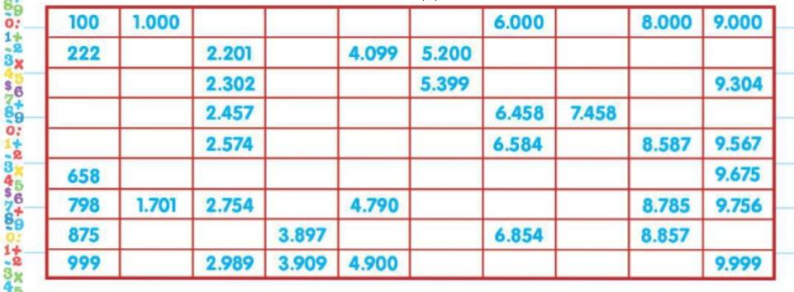

* 1. Lee lo que dicen estos chicos y encerrar la respuesta correcta.

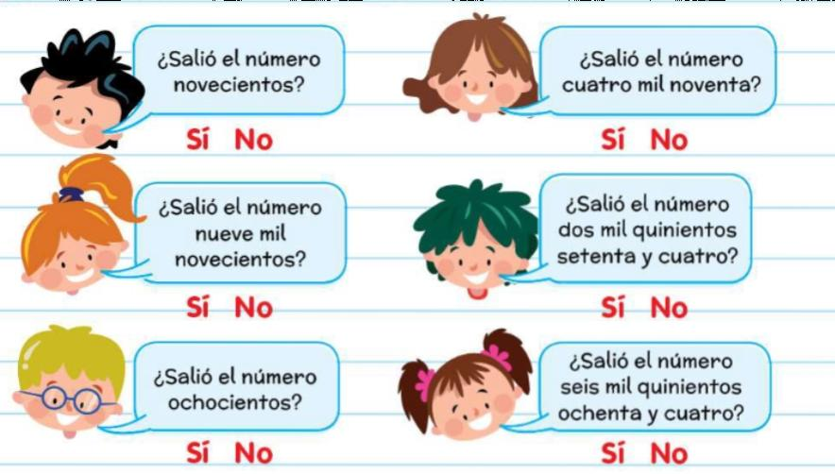

* 1. ¿Es cierto que el número mayor que salió es el nueve mil noventa?
  2. ¿ Es cierto que salió el número anterior al 5400?
  3. ¿Es cierto que salió el número siguiente del 4780?

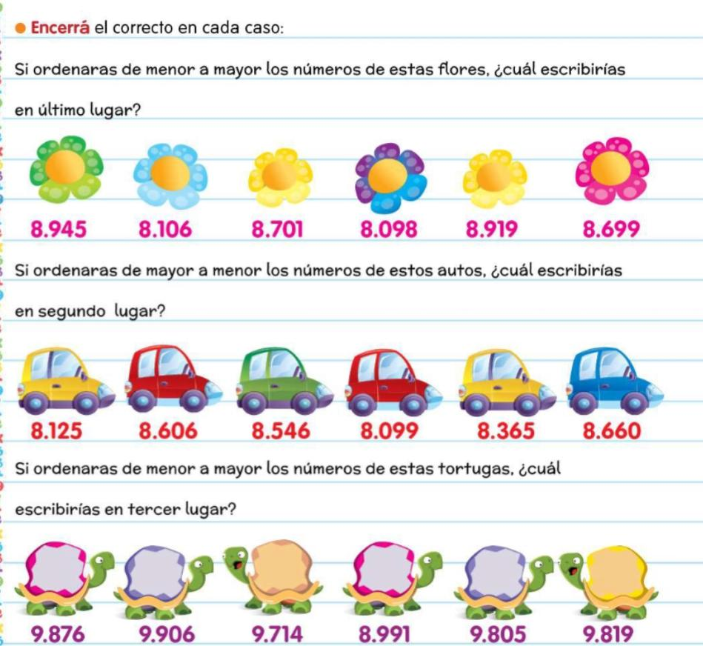2)

1. organiza adecuadamente los siguientes números según el orden. Debajo de cada uno escribir su nombre en letras.

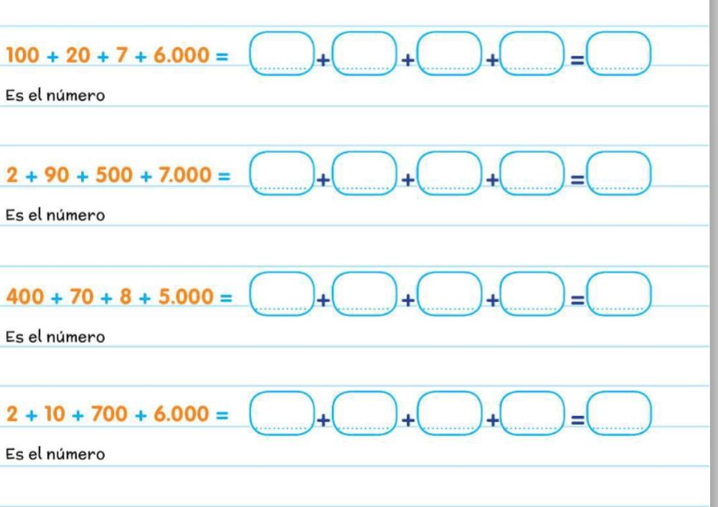

1. Resuelve las siguientes situaciones problemáticas

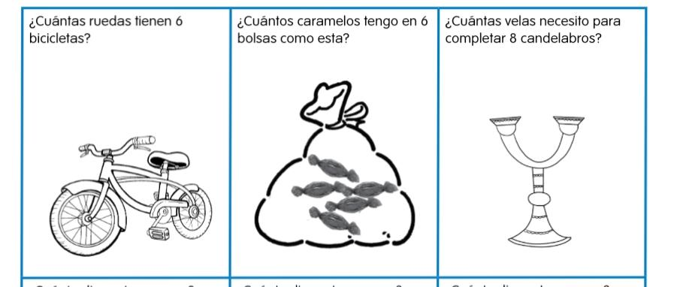

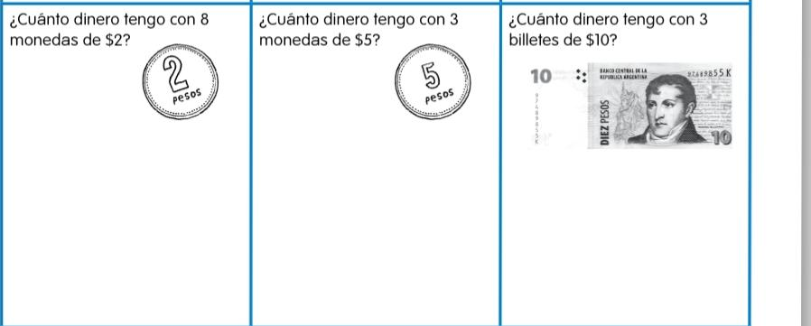

1. Resolver las siguientes operaciones

